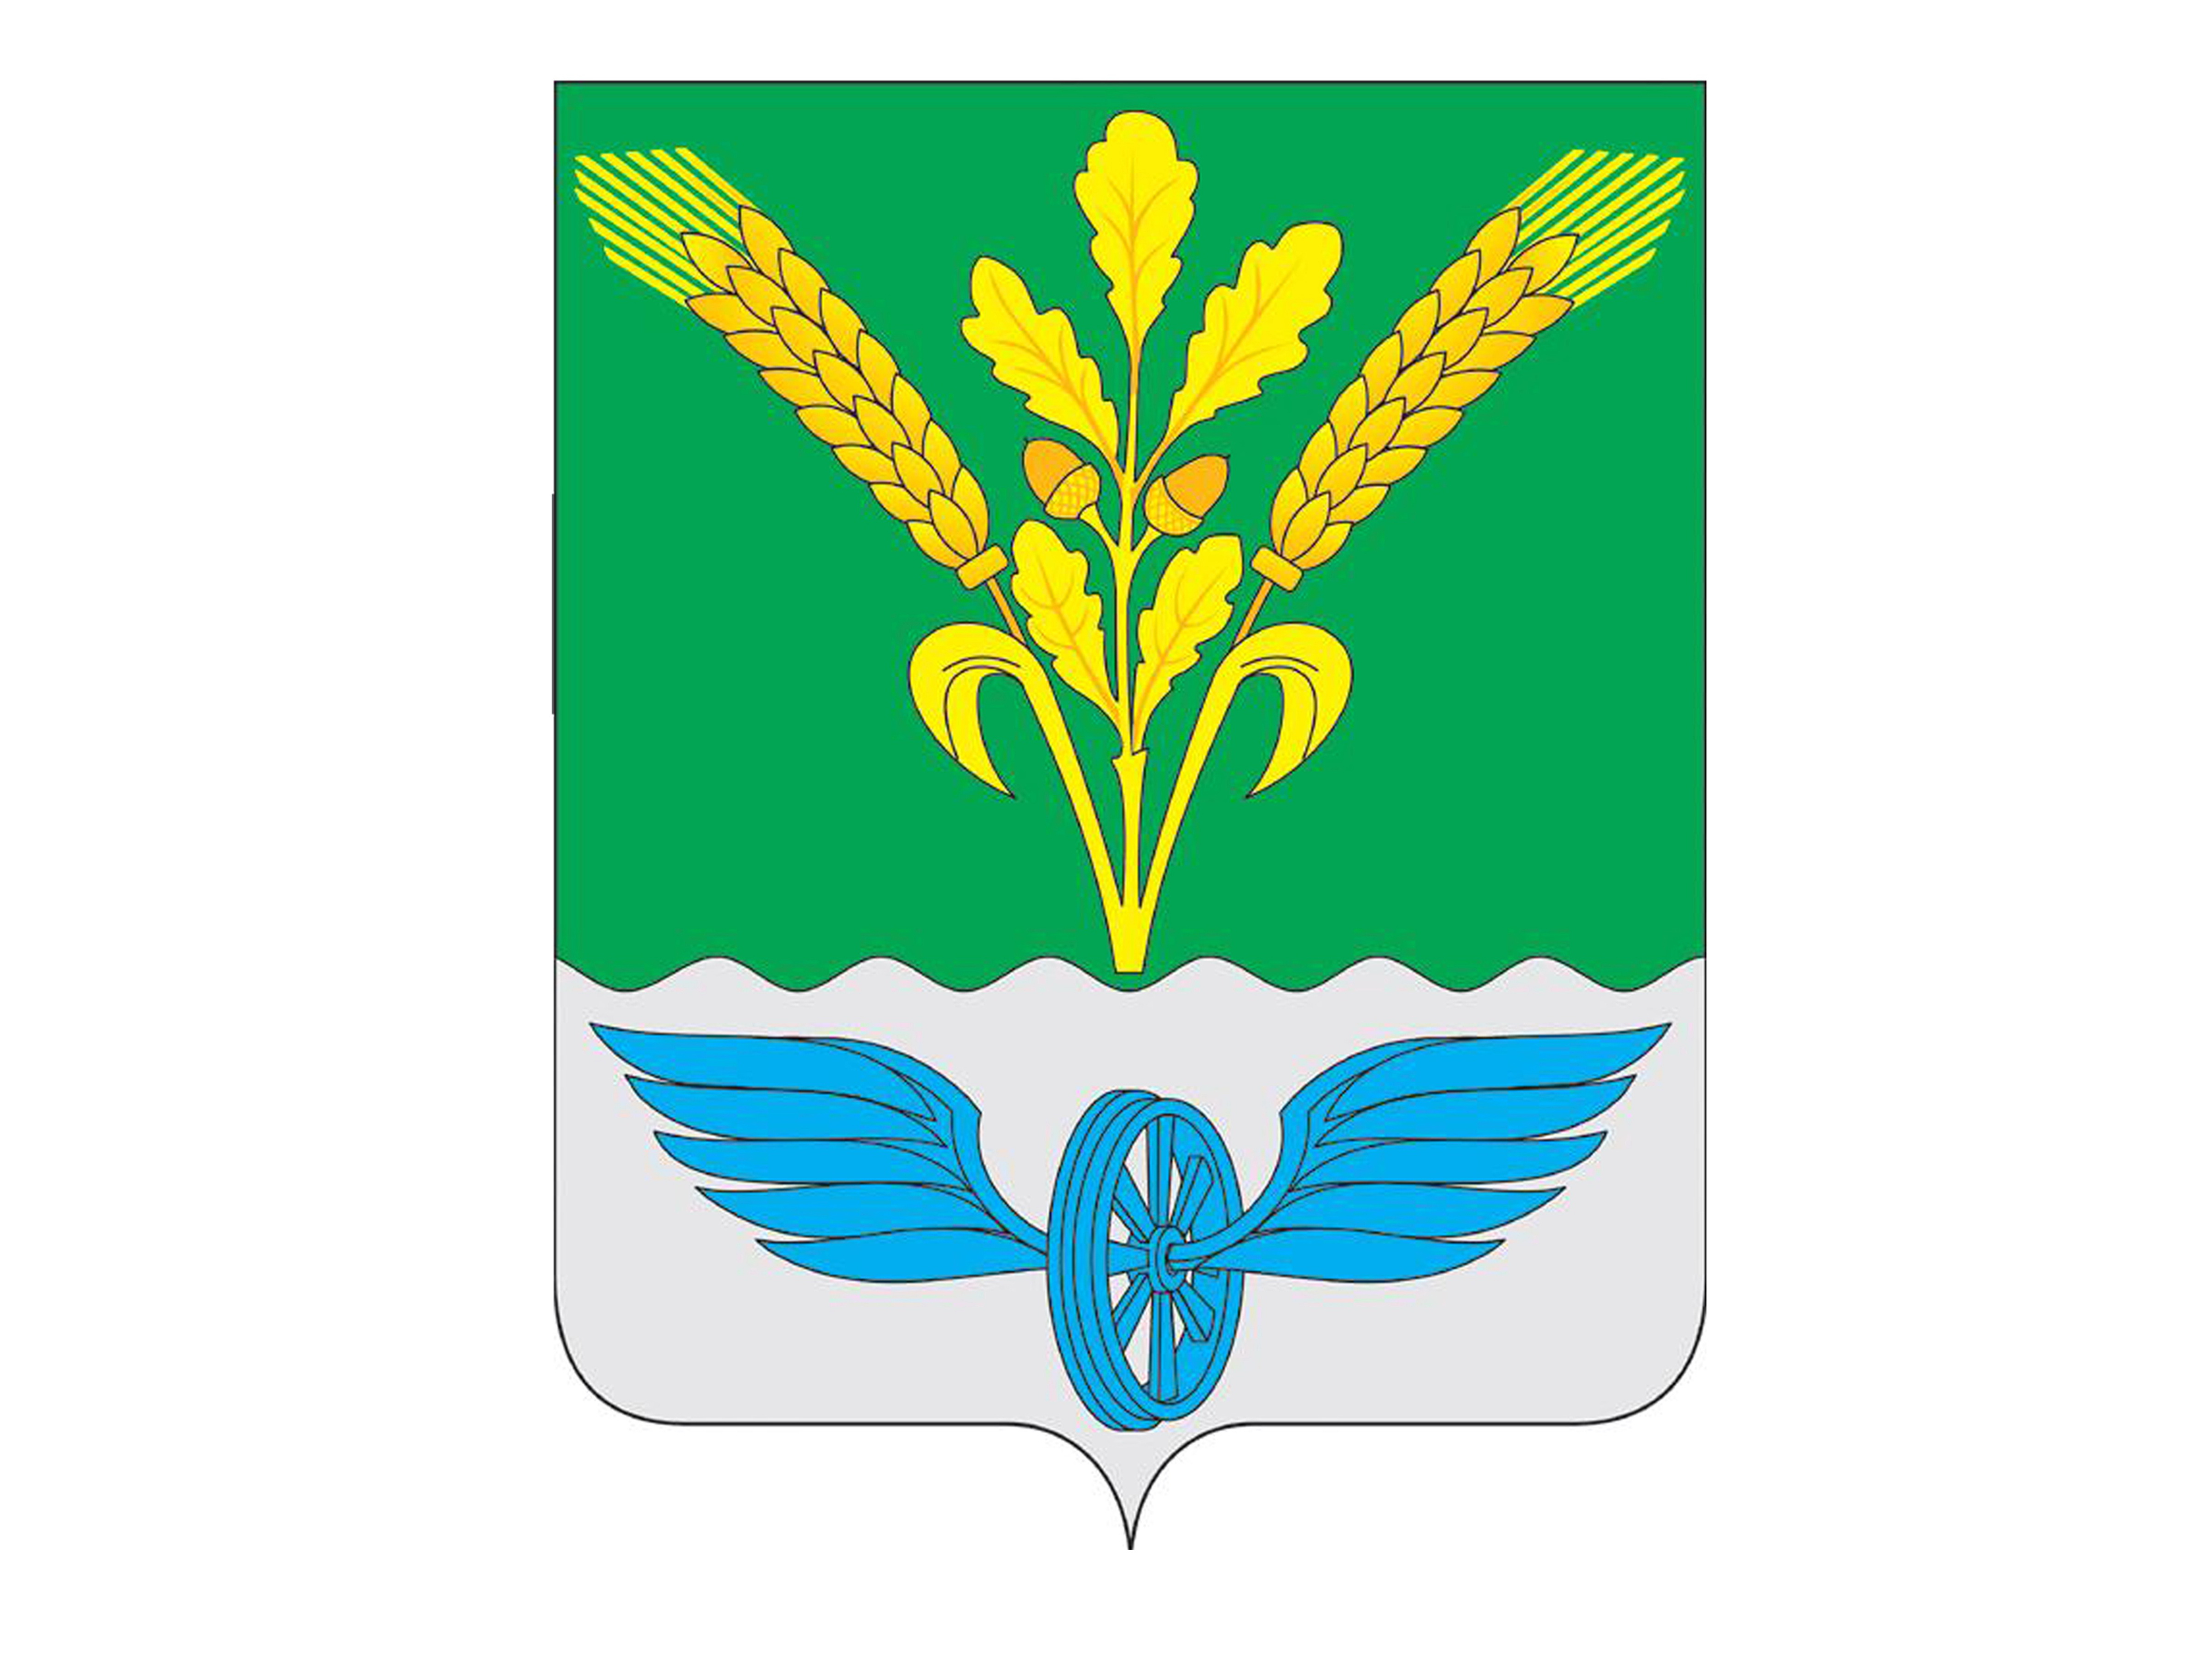

ПОВОРИНСКИЙ МУНИЦИПАЛЬНЫЙ РАЙОН
ВОРОНЕЖСКОЙ ОБЛАСТИ

Протокол № 3
публичных слушаний по проекту решения Совета народных депутатов Поворинского муниципального района Воронежской области
«О внесении изменений и дополнений в Устав Поворинского муниципального района Воронежской области»
от 30.08.2022 г.

г. Поворино

Место проведения: зал заседаний администрации Поворинского муниципального района.
Время: 10 час. 00 мин.
Присутствовало: 20 человек (список прилагается)

Председатель: Аверьянов Б.Н. - глава Поворинского муниципального района.

Секретарь: Ковальчук Е.А. – консультант Совета народных депутатов Поворинского муниципального района.

Повестка дня:

- Обсуждение проекта решения Совета народных депутатов Поворинского муниципального района «О внесении изменений и дополнений в Устав Поворинского муниципального района Воронежской области».
Докладчик: Ковальчук Е.А. – консультант Совета народных депутатов Поворинского муниципального района.

Слушали:

Ковальчук Е.А., которая ознакомила присутствующих с решением Совета народных депутатов Поворинского муниципального района от 29.07.2022 г. № 271 «О проекте решения Совета народных депутатов Поворинского муниципального района «О внесении изменений и дополнений в Устав Поворинского муниципального района Воронежской области». Докладчик зачитала проект решения «О внесении изменений и дополнений в Устав Поворинского муниципального района Воронежской области» и разъяснила, что необходимость внесения изменений и дополнений в Устав связана с принятием ряда федеральных законов, которые вносят изменения в Федеральный закон от 06.10.2003 N 131-ФЗ "Об общих принципах организации местного самоуправления в Российской Федерации", следовательно аналогичные изменения необходимо внести и в Устав Поворинского муниципального района.

Обсуждался проект решения «О внесении изменений и дополнений в Устав Поворинского муниципального района Воронежской области» и приложение к нему.

Порядок обсуждения проходил последовательно:
- Зачитывались проект решения «О внесении изменений и дополнений в Устав Поворинского муниципального района Воронежской области» и приложение к нему.
- Зачитывались статьи в старой редакции.
- Зачитывались статьи в новой редакции.
- Обсуждение.
- Голосование.

Выступили:

Гриднева О.Ю., которая предложила одобрить проект решения Совета народных депутатов Поворинского муниципального района «О внесении изменений и дополнений в Устав Поворинского муниципального района Воронежской области» и дополнить его положениями об изменении наименования и адреса одного из мест обнародования муниципальных нормативных правовых актов.

Поставили на голосование данный вопрос

Голосовали:

за- 20
против- 0
воздержалось- 0

Голосование по вопросу принятия проекта решения «О внесении изменений и дополнений в Устав Поворинского муниципального района Воронежской области» в редакции, согласно приложению № 1.

Голосовали:

за- 20
против- 0
воздержалось- 0

По итогам публичных слушаний решили:

- Одобрить проект решения Совета народных депутатов «О внесении изменений и дополнений в Устав Поворинского муниципального района Воронежской области» в предложенной редакции.

Голосовали:

за- 20
против- 0
воздержалось- 0

- Рекомендовать Совету народных депутатов Поворинского муниципального района принять изменения и дополнения в Устав Поворинского муниципального района.

Голосовали:

за- 20
против- 0
воздержался- 0

- Обнародовать итоги публичных слушаний 30.08.2022 г.

Голосовали:

за- 20
против- 0
воздержался- 0

Глава Поворинского
муниципального района Б.Н. Аверьянов

Секретарь Е.А. Ковальчук

Приложение №1 к протоколу
публичных слушаний от 30.08.2022 г. № 3

ИЗМЕНЕНИЯ И ДОПОЛНЕНИЯ
В УСТАВ ПОВОРИНСКОГО МУНИЦИПАЛЬНОГО РАЙОНА
ВОРОНЕЖСКОЙ ОБЛАСТИ

В абзаце втором части 5 статьи 16:

слова «избирательной комиссии Воронежской области» заменить словами «уполномоченной в соответствии со статьей 46 настоящего Устава соответствующей избирательной комиссии»;

слова «Назначенный судом местный референдум организуется избирательной комиссией Поворинского муниципального района, а обеспечение его проведения осуществляется исполнительным органом государственной власти Воронежской области или иным органом, на который судом возложено обеспечение проведения местного референдума.» исключить;

В части 2 статьи 17:

слова «избирательной комиссией Поворинского муниципального района или судом» заменить словами «Территориальной избирательной комиссией Поворинского муниципального района или участковой избирательной комиссией, действующей в границах муниципального образования»;

В подпунктах а) и б) пункта 2 части 9 статьи 43:

Слова «аппарате избирательной комиссии муниципального образования,» исключить;

Статью 46 изложить в следующей редакции:

«Статья 46. Полномочия избирательных комиссий по организации и проведении выборов, местного референдума, голосования по отзыву депутата

1. Территориальная избирательная комиссия Поворинского муниципального района организует подготовку и проведение выборов в органы местного самоуправления, местного референдума, голосования по отзыву депутата, члена выборного органа местного самоуправления, выборного должностного лица местного самоуправления в соответствии с федеральным законодательством об основных гарантиях избирательных прав и права на участие в референдуме граждан Российской Федерации.
2. По решению Избирательной комиссии Воронежской области полномочия избирательной комиссии, организующей подготовку и проведение выборов в органы местного самоуправления, местного референдума, голосования по отзыву депутата могут возлагаться на участковую комиссию, действующую в границах этого муниципального образования.
В случае исполнения полномочий комиссии, организующей подготовку и проведение выборов в органы местного самоуправления, местного референдума, участковая избирательная комиссия осуществляет полномочия территориальной избирательной комиссии, предусмотренные федеральным законодательством об основных гарантиях избирательных прав и права на участие в референдуме граждан Российской Федерации.»

В части 2 статьи 48:

Слова «избирательных комиссий Поворинского муниципального района,» исключить.

В части 9 статьи 58:

Слова «- Воронежская область, Поворинский район, г. Поворино, ул. Советская, 56, в здании МУК «Центральная библиотека городского поселения города Поворино» заменить словами «- Воронежская область, Поворинский район, г. Поворино, ул. Советская, 81, в здании МКУК «Межпоселенческая библиотека Поворинского муниципального района»

ПОВОРИНСКИЙ МУНИЦИПАЛЬНЫЙ РАЙОН
ВОРОНЕЖСКОЙ ОБЛАСТИ

РЕШЕНИЕ
участников публичных слушаний
Поворинского муниципального района

от 30.08.2022 г. № 3

О проекте решения Совета народных депутатов Поворинского муниципального района «О внесении изменений и дополнений в Устав Поворинского муниципального района»

Рассмотрев и обсудив проект решения Совета народных депутатов Поворинского муниципального района «О внесении изменений и дополнений в Устав Поворинского муниципального района Воронежской области», участники публичных слушаний

РЕШИЛИ:

- Одобрить проект решения Совета народных депутатов Поворинского муниципального района «О внесении изменений и дополнений в Устав Поворинского муниципального района Воронежской области».
- Рекомендовать Совету народных депутатов Поворинского муниципального района принять изменения и дополнения в Устав Поворинского муниципального района.
- Обнародовать итоги публичных слушаний 30.08.2022 г.

Глава Поворинского
муниципального района Б.Н. Аверьянов

